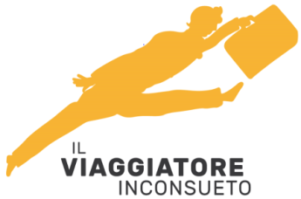 HONG KONG
e MACAO
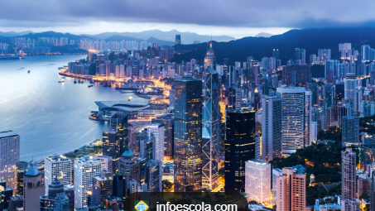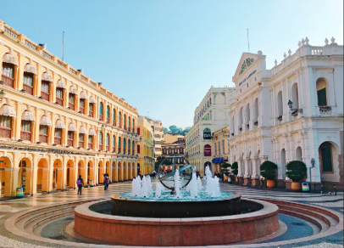

DAL 14 AL 20 NOVEMBRE 2026
Hong Kong, conosciuta come il paradiso dello shopping, è molto di più: questa dinamica e vibrante città cosmopolita è una fusione di molte culture. I resti del suo passato coloniale e la cultura e i valori britannici si mescolano con la tradizione cinese. Non da meno una visita giornaliera a Macao. Attaccata alla Cina, è ancora segnata dal suo passato portoghese, un sorprendente mix tra architettura mediterranea e superpotenza cinese

QUOTA INDIVIDUALE DI PARTECIPAZIONE (MIN. 10 PAX): EURO 1.890,00

SUPPLEMENTO SISTEMAZIONE IN CAMERA SKYLINE: EURO 150,00

La quota comprende:
- Voli di linea ETHIAD da Milano con scalo a Abu Dhabi, , bagaglio da stiva kg 25 incluso
- Trasferimenti con treno MTR Express dall’aeroporto di Hong Kong all’hotel e v.v.
- N. 5 notti in hotel MONDRIAN cat. 5***** in camera doppia con trattamento di solo pernottamento
- N. 1 intere giornate di visita Hong Kong con bus turistico e audio guida in italiano
- Escursione giornaliera a Macao con guida parlante inglese
- Assicurazione Medico e Bagaglio
- Assicurazione annullamento per motivi certificabili

Il presente è stato calcolato in base alle tariffe in vigore al 20 Gennaio 2026 , soggette a variazione
All’atto della prenotazione è richiesto un acconto di euro 850,00
Il saldo dovrà essere versato entro il 1° Ottobre 2026

IL VIAGGIATORE INCONSUETO – VIA MAZZINI 1/B – 29015 CASTEL SAN GIOVANNI (PC)
Tel. 0523.843698 – E-mail: info@ilviaggiatoreinconsueto.it

